Основной вариант одновременного одношажного хода
В цикле основного варианта этого хода те же фазы, что и в цикле скоростного варианта, но в согласовании работы ног, рук н туловища есть отличия. В основном варианте хода после окончания одновременного отталкивания палками лыжник. перейдя к свободному скольжению на двух лыжах, разгибает туловище и выносит руки вперед, не делая выпад ногой, как в скоростном варианте.
Сделав шаг, лыжник выводит палки из положения кольцами к себе в положение кольцами от себя, а оттолкнувшись ногой, он должен вновь расположить их кольцами к себе. Постановка палок на снег и отталкивание ими осуществляются под острым углом. Весь период от окончания отталкивания руками до начала следующего отталкивания ими значительно продолжительнее, чем в скоростном варианте. Ход может быть применен при хороших условиях скольжения на пологих спусках (13°), а также на равнинных участках местности при отличных условиях скольжения (обледеневшая лыжня, крупнозернистый снег и т.д.).
Одновременный двушажный ход
Этот ход применяется на равнинных участках местности при хороших и отличных условиях скольжения. Цикл одновременного двушажного хода состоит из двух скользящих шагов, одновременного отталкивания руками и свободного скольжения на двух лыжах.
Анализ движений в цикле хода начинается с момента отрыва лыжных палок от снега после окончания отталкивания руками.
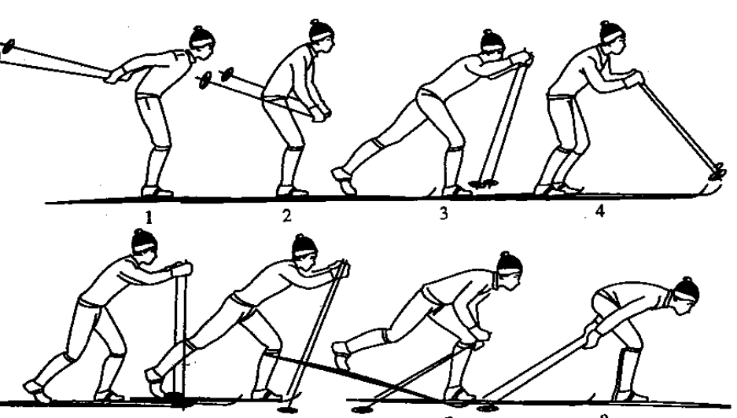
Лыжник начинает активно и ускоренно подводить маховую ногу к опорной с таким расчетом, чтобы подведение завершилось до окончания отталкивания и руками. Моментом отрыва лыжных палок от снега заканчивается цикл одновременного двушажного хода. В настоящее время этот ход квалифицированные лыжники применяют редко.
Попеременный четырехшажный xoд.
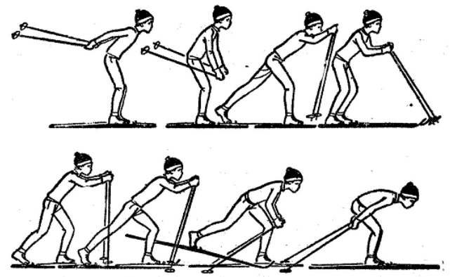
Цикл движений попеременного четырехшажного хода состоит из четырех скользящих шагов и двух попеременных отталкивании руками на два последних шага. Рассмотрим действия лыжника в цикле попеременного четырехшажного хода при передвижении на равнине.
Одновременно с первым толчком ногой гонщик выносит вперед-вверх одноименную руку с палкой. Толчок ногой (этом ходе делается так же, как и в двушажном попеременном. К окончанию толчка лыжник должен поднять кисть выносимой вперед полусогнутой руки до уровня плеч. Нижний конец палки при этом обращен назад. С окончанием толчка ногой и выноса одноименной руки гонщик начинает скользить на одной ноге и выносить вперед вторую руку и освободившуюся после толчка ногу. Делается эти с таким расчетом, чтобы к концу второго толчка ногой рука и нога закончили движение одновременно.
Во время выноса второй руки и ноги после первого толчка лыжник рукой, начавшей движение раньше, переводит палку в положение кольцом вперед. После окончания второго толчка гонщик готовится к третьему толчку ногой. С началом третьего толчка одноименную толчковой ноге палку следует ставить в положение кольцом от себя. На протяжении третьего толчка ногой она ставится под острым углом. Четвертый толчок ногой лыжник делает аналогично третьему.
С началом его лыжник ставит в снег палку для второго толчка рукой. Во время четвертого толчка ногой он делает движение другой рукой, похожее на движение первой руки в момент третьего толчка ногой, а поэтому к окончанию четвертого толчка ногой создаются условия для начала толчка второй рукой. С окончанием толчка второй рукой завершается и цикл движения в четырехшажном ходе. Применяется попеременный четырехшажный ход редко. Самостоятельно изучаем материал. После окончания раздела «Лыжные гонки» вас ждет тест на оценку знаний по данному разделу.

